SZEŚCIODNIOWY WARSZTAT
PRACY Z CIAŁEM
Ciało a emocje
- warsztat rozwojowy dla kobiet
Trzebinia, 1-6 marzec 2024
Każdy z nas jest wartościowy, cenny, jest stworzony na Obraz i podobieństwo Boga. Często wiemy to, zgadzamy się z tym, a jednak przeżywamy trudności w codziennym doświadczaniu siebie, jako kogoś cennego, wartościowego, dobrego. Nasz wewnętrzny monolog może nie być wspierający naszą wartość i poczucie, że jesteśmy ważni w oczach Bożych. Wewnętrzny monolog, który każdy z nas prowadzi, może być bardzo oceniający, krytykujący lub pobłażliwy i niewspierający naszego rozwoju. To łączy się z całą historią naszego życia. Wewnętrzne traktowanie siebie ma swoje odbicie w naszym myśleniu, naszych emocjach a także w ciele. Powstają pewne nawyki postawy, ruchu, napięcia mięśniowego, które są związane ze sposobem myślenia i przeżywania siebie

W warsztatach dają możliwość, żeby:
- przyjrzeć się Twojemu wewnętrznemu monologowi i zobaczyć jak zapisuje się to
w Twoim ciele;
- rozpoznać jak Twoje ciało reaguje na niepewność, niepokój, brak poczucia bezpieczeństwa;
- zająć się tym, jak poprzez ciało możesz pomóc sobie we wzmocnieniu poczucia własnej wartości.
Warsztaty to czas świadomego rozwoju
w kierunku zmiany cielesnych nawyków związanych z myśleniem o sobie, o innych
i o świecie.
Warsztaty poprowadzi Danuta Dybowska trener warsztatów psychologicznych, psychoterapeuta DMT (psychoterapia terapia tańcem i ruchem), certyfikowany provider TRE® (metoda ćwiczeń uwalniających stres i napięcie z ciała), doradca psychologiczny, pedagog
Metody pracy podczas zajęć:
- DMT (psychoterapia tańcem i ruchem)
- TRE® (metoda ćwiczeń uwalniających stres i napięcie z ciała)
- rysunek, wizualizacja, relaksacja, praca z oddechem, arteterapia
- refleksja osobista
Warto zabrać ze sobą:
Strój wygodny do ruchu (takiego jak taniec i ćwiczenia) oraz w miarę możliwości karimatę, mały koc i poduszkę.
Jeśli masz pytania dotyczące zajęć, potrzebujesz więcej informacji - skontaktuj się z prowadzącą:
danadybowska@gmail.com
tel. 604 263 879 | danutadybowska.pl
ZGŁOSZENIA:
CENTRUM FORMACJI DUCHOWEJ
MATKI ZBAWICIELA SALWATORIANIE
ul. B. Głowackiego 3, 32-540 Trzebinia
tel. 694 448 249
cfdtrzebinia@mailsds.net
www.cfdtrzebinia.salwatorianie.pl
Ciało to dom…
Od kilkunastu lat w myśleniu o życiu
i o swoim ciele towarzyszy mi metafora domu. Ciało jest jak dom, w którym możemy mieszkać i różnie się w nim czuć. Dom może być piękny, elegancki, wytworny, ale oficjalny i zimny. Może być zwykły, prosty i skromny, a przytulny dla domowników i gościnny dla przyjaciół. Dom potrzebuje troski. Ma swoje tajemnice i swoją historię. Każdy z nas potrzebuje bezpiecznego domu, w którym dobrze się mieszka i dobrze się do niego wraca. Ta metafora niesie obudzenie wielu tematów obecnych w naszym życiu
i w naszym ciele. W pracy terapeutycznej
i warsztatowej korzystam z tej drogi poznania siebie jaką niesie spotkanie
z własnym ciałem, jego doświadczeniem, odczuciem, pragnieniem. Wartość tego spotkania ze sobą ubogaca obecność życzliwego, otwartego „drugiego ja” obecnego w swoim ciele.
Więcej o mnie i o tym jak pracuj na stronie: www.danutadybowska.pl
Zapraszam na warsztaty, Danuta Dybowska
Dojazd do Centrum Formacji Duchowej
w Trzebini
Trzebinia znajduje się w połowie drogi między Katowicami i Krakowem. Istnieje możliwość dojazdu środkami PKS i PKP.
Dojście z Dworca PKP – z dworca PKP do Centrum Formacji Duchowej można dojść przez przejście podziemne – wychodzimy
w kierunku ul. Kopernika, po wyjściu
z przejścia podziemnego skręcamy w lewo, idziemy chodnikiem, później z chodnika –
w prawo, w kierunku drogi. Po ok. 80 metrach skręcamy w prawo w bramę na teren klasztoru salwatorianów.
Dojazd samochodem. Z płatnej autostrady A4 zjechać na węźle Chrzanów w kierunku Trzebini (ok. 30 km od Krakowa, ta sama odległość od Katowic). Po przejechaniu 1,5 km po prawej stronie znajduje się kościół salwatorianów (Sanktuarium Matki Bożej Fatimskiej).

CENTRUM FORMACJI DUCHOWEJ
MATKI ZBAWICIELA SALWATORIANIE
ul. B. Głowackiego 3, 32-540 Trzebinia
tel. 694 448 249 | cfdtrzebinia@mailsds.net
zaprasza na

WARSZTAT PRACY Z CIAŁEM
Ciało a emocje
- warsztat rozwojowy dla kobiet
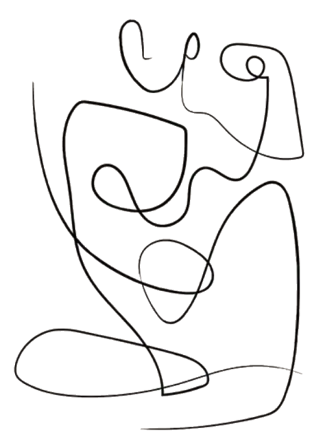

1-6 marzec 2024
prowadzi Danuta Dybowska

